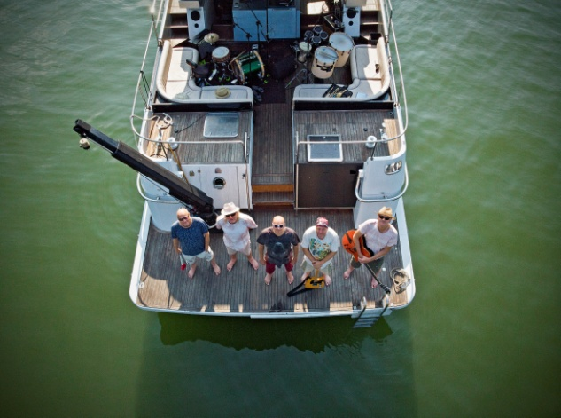

**Dunaj vědomí – press day**

5. 11. 2018

**O legendární kapele DUNAJ vzniká celovečerní dokumentární film. V létě se natáčelo i v Rumunsku na řece Dunaj a nyní se film opět přesouvá do Brna. Vznik filmu provází silná podpora nejen od fanoušků, ale i od dalších hudebníků jako jsou Tata Bojs nebo Petr Marek z Midi Lidi. Díky natáčení se kapela po 20 letech dala opět dohromady a chystá nové koncerty.**

**V dokumentárním filmu Dunaj vědomí pluje legendární kapela po řece Dunaj. Nyní se natáčení přesouvá do Brna, kde bude štáb natáčet s bubeníky kapely Pavlem Fajtem a Pavlem Koudelkou. Kapela se po dvaceti letech od smrti frontmana Jiřího Kolšovského dala opět dohromady.**

*Dunaj vědomí* je dokumentární debut režiséra [Davida Butuly](https://dokweb.net/databaze/lide/biography/2508478e-c8ae-4862-82d7-aa5a2ac9f912/david-butula). Situačním portrétem kapely Dunaj, která hrála mýtickou hudbu, aby se časem sama stala mýtem. Kapela vyrostla z brněnského undergroundu a v osmdesátých a devadesátých letech minulého století patřila k těm nejosobitějším na českém hudebním poli.

Členové kapely se znovu setkali při plavbě z rumunské Nové Moldovy až do Eibenthalu, kde odehráli koncert na festivalu Banát na počest zesnulého frontmana Jiřího Kolšovského.

Plavba kapely trvala týden. I přes nepřízně osudu, jako byly technické komplikace s lodí nebo spalující vedra, se hudebníci pustili do zkoušení. **„Byl to unikátní zážitek vidět kapelu zkoušet a znovu společně tvořit. Vrcholem byl jejich koncert v Banátu. Ve filmu jsme se hlavně snažili divákům zprostředkovat kouzlo z plavby,”** popsal režisér David Butula.

V moravské metropoli se budou natáčet například záběry ze zkušebny, ale i rozhovory s bubeníky Pavlem Fajtem a Pavlem Koudelkou. V Jihomoravském kraji tvůrci natáčeli již dříve. Ve slévárně UXA například vznikly záběry improvizovaného jamovaní některých členů kapely.

Film by nevznikl bez Jihomoravského filmového nadačního fondu, města Brna a Jihomoravského kraje. Zásadní byla také podpora fanoušků kapely Dunaj z řad známých osobností, jako je Petr Marek, Martin Kyšperský, Milan Cais nebo skupina Tata Bojs. V crowdfundingové kampani se vybralo přes dvě stě tisíc korun a zapojilo se do ní 235 lidí.

Více informací o projektu najdete na [Facebooku](https://www.facebook.com/filmdunaj/) projektu nebo na [webu](http://www.gnomonfilm.com/portfolio/dunaj-vedomi/).

**Ve čtvrtek 15. listopadu se bude konat novinářský den od 13:00 do 14:30 ve zkušebně na ulici Valcha, za hudebním klubem Radost. Novináři dostanou prostor půl hodinu na observaci, možné focení a natáčení kapely přímo při natáčení ve zkušebně. Poté bude vyčleněna hodina na individuální rozhovory s členy kapely Pavlem Fajtem a Pavlem Koudelkou, režisérem Davidem Butulou a producentem Janem Hubáčkem.**

**Kapacita na novinářském dni je omezená. Proto nás, prosím, v případě zájmu o účast kontaktujte do úterý 13. listopadu.**

**Kontakt:**

**Jan Bodnár**

**manažer produkce GNOMON Production**

[**jan.bodnar@gnomonfilm.com**](mailto:jan.bodnar@gnomonfilm.com)

**+420 774 986 820**

GNOMON Production je produkční společnost, která byla založena v Brně a již od roku 2009 produkuje dokumentární filmy a vyvíjí i hrané filmy. Mezi její tvorbu patří například hudební dokumenty *Akcept* nebo *Sólo pro jednu ruku*